Руководство по эксплуатации cps3000pie

СОДЕРЖАНИЕ
- ИНСТРУКЦИЯ ПО ТЕХНИКЕ БЕЗОПАСНОСТИ И ЭЛЕКТРОМАГНИТНОЙ СОВМЕСТИМОСТИ
- МОНТАЖ САЭ
- ОСНОВЫ РАБОТЫ
- ЗАМЕНА АККУМУЛЯТОРА
- ОПИСАНИЕ ИНДИКАТОРОВ ЖК Дисплея
- Проверка состояния САЭ и настройка функций
- ОТОБРАЖЕНИЕ И СИГНАЛИЗАЦИЯ НЕИСПРАВНОСТЕЙ
- ПОИСК И УСТРАНЕНИЕ НЕИСПРАВНОСТЕЙ
- ТЕХНИЧЕСКИЕ ХАРАКТЕРИСТИКИ

ИНСТРУКЦИЯ ПО ТЕХНИКЕ БЕЗОПАСНОСТИ И ЭЛЕКТРОМАГНИТНОЙ СОВМЕСТИМОСТИ
Настоящий документ содержит важные указания по технике безопасности. Просим вас внимательно изучить указания данного документа и соблюдать их во время монтажа и работы прибора. До начала распаковки и монтажа системы аварийного электроснабжения (САЭ) внимательно изучите положения данного документа.
ВНИМАНИЕ! Во избежание возгорания или поражения электрическим током производите монтаж оборудования в помещении с регулируемой температурой и влажностью, свободном от проводящих примесей. (См. допустимый диапазон температуры и влажности в технических характеристиках).
ВНИМАНИЕ! Во избежание поражения электрическим током запрещается снимать крышку.
ВНИМАНИЕ! САЭ следует включать в розетку сети переменного тока с защитной блокировкой. Запрещается осуществлять включение в незаземленную розетку. Если нужно обесточить оборудование, выключите и отсоедините прибор.
ВНИМАНИЕ! Для предотвращения электрического удара выключите прибор и отсоедините его от источника питания переменного тока перед тем, как выполнять обслуживание САЭ, замену внешнегоаккумулятора или монтаж оборудования.
ВНИМАНИЕ! Подключайте САЭ только к цепи, имеющей защиту по току с максимальным током 25 ампер.
ВНИМАНИЕ! Розетка для подключения должна быть легкодоступна и расположена поблизости от САЭ.
ВНИМАНИЕ! Для включения САЭ в розетку сети в здании (противоударную розетку) пользуйтесь только сетевыми кабелями, прошедшими тестирование и имеющими сертификаты безопасности.
ВНИМАНИЕ! Для подключения нагрузки к САЭ пользуйтесь только кабелями питания, прошедшими тестирование и имеющими сертификаты безопасности.
ВНИМАНИЕ! При монтаже оборудования убедитесь, что суммарный ток утечки САЭ и подключенного оборудования не превышает 3,5 мА.
ВНИМАНИЕ! Данное оборудование имеет постоянное подключение, и его монтаж может выполнять только квалифицированный персонал.
ВНИМАНИЕ! Запрещается во время работы отсоединять кабель сети питания САЭ или розетку сети в здании (заземленную розетку), поскольку это приведет к отключению заземления САЭ и всех подключенных нагрузок.

- ЗАПРЕЩАЕТСЯ ИСПОЛЬЗОВАТЬ ВМЕСТЕ С МЕДИЦИНСКИМ ОБОРУДОВАНИЕМ ИЛИ ОБОРУДОВАНИЕМ ЖИЗНЕОБЕСПЕЧЕНИЯ!
- ЗАПРЕЩАЕТСЯ ИСПОЛЬЗОВАТЬ в условиях, которые способны повлиять на работу или безопасность какого-либо оборудования жизнеобеспечения, медицинского оборудования или оборудования контроля за пациентом.
- ЗАПРЕЩАЕТСЯ ИСПОЛЬЗОВАТЬ В МЕСТАХ ВОЗМОЖНОГО ПОПАДАНИЯ ВОДЫ ИЛИ ПОБЛИЗОСТИ ОТ НИХ!
- ЗАПРЕЩАЕТСЯ устанавливать САЭ в условиях воздействия прямого солнечного света или поблизости от источников тепла!
- ЗАПРЕЩАЕТСЯ закрывать вентиляционные отверстия в корпусе САЭ!

Безопасность:
- EN62040-1-1

ЭЛЕКТРОМАГНИТНЫЕ ПОМЕХИ:
- Кондуктивное излучение: МЭК/EN 62040-2… Категория C2
- Излучение: МЭК/EN 62040-2……Категория C2
- Гармонический ток: МЭК/EN61000-3-2
- Колебания и пульсация напряжения: МЭК/EN61000-3-3

ЭЛЕКТРОМАГНИТНАЯ ВОСПРИИМЧИВОСТЬ:
- МЭК/EN61000-4-2(ESD)
- МЭК/EN61000-4-3(RS)
- МЭК/EN61000-4-4(EFT)
- МЭК/EN61000-4-5(удар молнии)
- МЭК/EN61000-2-2 (защищенность от низкочастотных сигналов)

МОНТАЖ САЭ

РАСПАКОВКА
Проверьте САЭ после получения. В коробке должно находиться следующее:

- 1 блок САЭ;
- 1 Руководство по монтажу;
- 1 Руководство пользователя;
- 1 Гарантийный талон.

СТАБИЛИЗАТОР (АВТОМАТИЧЕСКИЙ РЕГУЛЯТОР НАПРЯЖЕНИЯ)
Характеристики сети питания неустойчивы. САЭ поднимает низкое напряжение до 220 вольт, безопасных для электроприборов. САЭ автоматически осуществляет переключение на работу от аккумулятора (требуется подключение внешнего аккумулятора) в случае, если напряжение падает ниже 140 вольт или превышает 300 вольт.

РУКОВОДСТВО ПО МОНТАЖУ ОБОРУДОВАНИЯ
1. Новую САЭ можно использовать сразу после получения. Однако рекомендуется перезаряжать внешний аккумулятор в течение, по меньшей мере, 8 часов, чтобы обеспечить максимальный заряд аккумулятора (длительность зарядки различна в зависимости от емкости, при этом рекомендуется использовать аккумулятор емкостью не менее 100 А*ч). Для перезарядки внешнего аккумулятора достаточно оставить прибор включенным в сетевую розетку. САЭ снабжена функцией самозарядки. Когда САЭ включена в сетевую розетку, внешний аккумулятор автоматически перезаряжается. Прибор будет подзаряжаться как в положении ВКЛ. (ON), так и в положении ВЫКЛ. (OFF).
2. ЗАПРЕЩАЕТСЯ ИСПОЛЬЗОВАТЬ вместе с медицинским оборудованием или оборудованием жизнеобеспечения. ЗАПРЕЩАЕТСЯ ИСПОЛЬЗОВАТЬ вместе с аквариумом или поблизости от аквариума, поскольку конденсация может вызвать короткое замыкание прибора.
3. После подключения фиксированной разводки включите САЭ в 2-полюсную, 3-проводную заземленную розетку (настенную). Убедитесь в том, что настенная розетка защищена предохранителем или автоматическим выключателем и не обслуживает оборудование с большим энергопотреблением. Согласно условиям гарантии, запрещается использование удлинительных шнуров, удлинителей с несколькими розетками и сетевых фильтров.
4. Чтобы включить прибор, нажмите на выключатель питания. Загорится индикатор питания, а прибор выдаст однократный гудок.
5. Если обнаружена перегрузка, звучит тревожный сигнал, и прибор выдает один длинный гудок. Для исправления ситуации выключите САЭ и отсоедините, по меньшей мере, одно из устройств от гнезд, снабжаемых питанием от аккумулятора. Подождите в течение 10 секунд. Убедитесь, что автоматический выключатель отжат, а затем включите САЭ.
6. Чтобы поддерживать оптимальный заряд аккумулятора, оставляйте САЭ все время включенным в розетку переменного тока. САЭ не будет работать, если выключатель "Только Зарядка" (Bypass For Charge Only) находится в положении "включено". Перевод выключателя в положение "включено" осуществляет только зарядку аккумулятора.

ОСНОВЫ РАБОТЫ
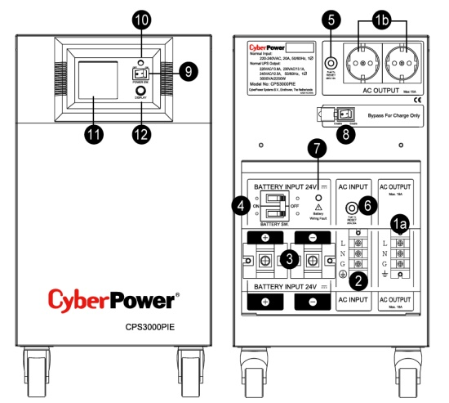

ОПИСАНИЕ

1. Розетки питания переменного тока
Прибор снабжен двумя евророзетками и одним разъемом для подключенного оборудования, которые обеспечивают временную непрерывную работу оборудования во время сбоя питания.
Макс. ток 1a составляет 20 А;
Макс. ток 1b составляет 15 А;
Макс. выходная мощность (1a+1b) составляет
2250 Вт
Примечание：Максимальная длина кабеля должна составлять 10 метров, а диаметр кабеля должен составлять не менее 2.5 кв.мм.

2. Входной разъем переменного тока
Входные клеммы переменного тока
Примечание：Диаметр распределительных кабелей должен составлять не менее 2.5 кв.мм.

3. Входной разъем постоянного тока
Входные клеммы питания от аккумулятора
Примечание： Максимальная длина кабелей должна составлять 2 метра, а диаметр кабеля должен составлять не менее 12 кв.мм. (медный).

4. Автоматический выключатель постоянного тока
Автоматический выключатель, расположенный на САЭ сбоку, служит для защиты от перегрузки и сбоев.

5. Автоматический выключатель питания переменного тока по выходу
Автоматический выключатель, расположенный на САЭ сбоку, служит для защиты от перегрузки и сбоев. Автоматический выключатель работает только на 1b.

6. Автоматический выключатель питания переменного тока по входу
Автоматический выключатель, расположенный на САЭ сбоку, служит для защиты от перегрузки и сбоев.

7. Светодиодный индикатор неисправности входной проводки
Светодиодный индикатор неисправности входной проводки аккумулятора светится, когда перепутаны контакты проводов.
8. Выключатель зарядки аккумулятора (Bypass Switch)
Этот выключатель, находясь в положении "вкл.", обеспечивает только зарядку аккумулятора. В этом случае САЭ не работает.
9. Выключатель питания
Используется в качестве основного выключателя питания для оборудования, подсоединенного к выводам, на которые подается питание от аккумулятора.
10. Индикатор питания
Этот светодиодный индикатор расположен над выключателем питания. Он светится, когда состояние сети нормальное, а на выводы САЭ подается питание без бросков и пиков.
11. Модульный ЖК-дисплей
Интеллектуальный ЖК-дисплей с высоким разрешением показывает всю информацию САЭ с пиктограммами и сообщениями. Более подробную информацию можно найти в разделе ОПИСАНИЕ ИНДИКАТОРОВ ЖК Дисплея.
12. Переключатель ЖК-дисплея
С помощью переключателя пользователь может контролировать состояние САЭ и задавать функции.

Руководство по монтажу
Примечание: Монтаж должен выполняться профессионалами.

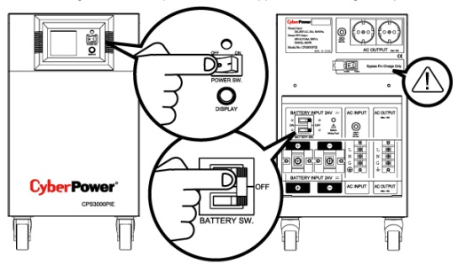
1. Снимите заднюю крышку прибора.

2. Убедитесь, что выключатели "ПИТАНИЕ" (POWER SW.) и "АККУМУЛЯТОР" (BATTERY SW.) находятся в положении "выкл.". (Этап 1)

Если выключатель находится в положении "вкл.", САЭ не работает. Перевод этого выключателя в положение "включено" осуществляет только зарядку аккумулятора.

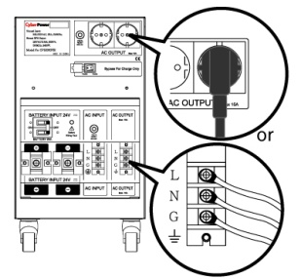
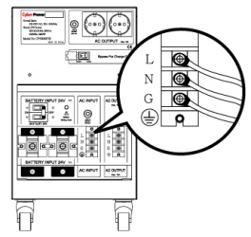
3. Осуществите подключение к выводам переменного тока (AC OUTPUT) (вставьте вилки сети переменного тока или подсоедините клеммы). (Этап 2)

4. Подсоедините источник питания переменного тока к вводам переменного тока (AC INPUT) (сначала убедитесь, что питание переменным током отключено). (Этап 3)

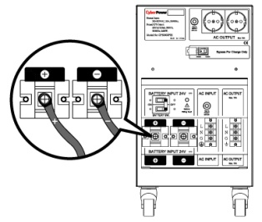
5. Подсоедините аккумуляторы к вводам для аккумулятора (BATTERY INPUT). (Этап 4)

Если горит светодиод неисправности проводки (WIRING FAULT LED), значит, полюса перепутаны.

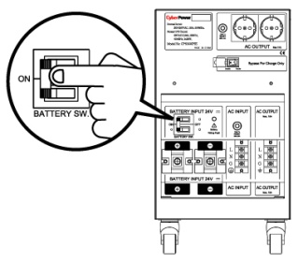
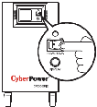
6. Если на корпусе аккумулятора или разъемах имеется выключатель, сначала необходимо перевести его в положение "вкл.".

7. Переведите в положение "вкл." выключатель "Аккумулятор" (BATTERY SW.), расположенный на задней панели прибора (Этап 5)

8. Подсоедините вводы переменного тока и переведите в положение "вкл." выключатель питания (Power Switch) на передней панели. Индикатор "Питание" (Power On) и ЖК-дисплей 4 раза загорятся и погаснут. Нажмите один раз переключатель Дисплей (Display) (переключатель выбора). На ЖК-дисплее должно отображаться выходное напряжение 220 В. Тем самым завершается процесс запуска. (Этап 6)
9. Нажмите переключатель "Дисплей" (Display) и не отпускайте в течение 4 секунд. Прибор начнет самотестирование и перейдет в режим питания от аккумулятора на 6 секунд перед тем, как вернуться в режим линии. Прежде, чем продолжать, устраните все проблемы, которые могут возникнуть. См. описание кодов тревожной сигнализации в разделе "Описание индикаторов ЖК Дисплея" на стр. 7.
10. Убедившись, что прибор работает нормально, верните на место заднюю крышку. Монтаж завершен.
11. При необходимости обслуживания или замены внешнего аккумулятора не забудьте выключить прибор. Выключив, отключите питание переменного тока и переведите в положение "выкл." выключатель "Аккумулятор" (BATTERY SW.) до того, как приступать к обслуживанию или замене аккумуляторов. Когда работа завершена, начните повторный монтаж прибора с Этапа 3.

ЗАМЕНА АККУМУЛЯТОРА

ВНИМАНИЕ! Прежде, чем выполнять обслуживание аккумулятора, прочтите ВАЖНЫЕ ИНСТРУКЦИИ ПО ТЕХНИКЕ БЕЗОПАСНОСТИ. Обслуживание аккумулятора может выполнять только квалифицированный персонал.
ВНИМАНИЕ! Используйте внешние аккумуляторы только указанного типа и в указанном количестве. См. информацию об аккумуляторах для замены в технических характеристиках.
ВНИМАНИЕ! Аккумулятор может создавать опасность электрического удара. Запрещается сжигать аккумулятор, поскольку он может взорваться. Следуйте правилам утилизации аккумуляторов. Большинство продавцов свинцово-кислотных аккумуляторов собирают использованные аккумуляторы для повторной переработки.
ВНИМАНИЕ! Запрещается открывать или портить аккумуляторы. Вытекший электролит вреден для кожи и глаз, и может быть ядовит.
ВНИМАНИЕ! Аккумулятор может создавать значительный риск короткого замыкания и электрического удара. Прежде, чем осуществлять замену аккумулятора, примите следующие меры предосторожности:
- Снимите очки, кольца и другие металлические предметы.
- Пользуйтесь только такими инструментами, рукоятки которых имеют изоляцию.
- Запрещается класть инструменты или металлические детали на аккумулятор или какие-либо контакты.
- Надевайте резиновые перчатки и обувь.
- Выясните, не заземлен ли случайно аккумулятор. Если он заземлен, устраните заземление. КОНТАКТ С ЗАЗЕМЛЕННЫМ АККУМУЛЯТОРОМ МОЖЕТ ПРИВЕСТИ К ЭЛЕКТРИЧЕСКОМУ УДАРУ!

ОПИСАНИЕ ИНДИКАТОРОВ ЖК Дисплея

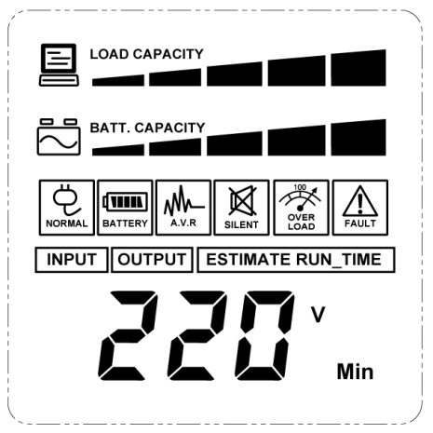
ЖК-дисплей показывает различные параметры работы САЭ. Все описания действуют, когда САЭ подсоединен к розетке сети переменного тока и включен, и при этом производится питание от аккумулятора.

1. Измеритель НАПРЯЖЕНИЯ НА ВХОДЕ (INPUT VOLTAGE): Этот измеритель служит для измерения напряжения переменного тока, которое САЭ получает через сетевую настенную розетку. Конструкция САЭ позволяет, с помощью автоматического регулятора напряжения, непрерывно снабжать подключенное оборудование стабильным выходным напряжением 220 В. В случае полного прекращения электропитания, серьезного перерыва в подаче питания или перенапряжения САЭ будет подавать на выход напряжение 220 В с помощью своего внешнего аккумулятора. Измеритель НАПРЯЖЕНИЕ НА ВХОДЕ может использоваться в качестве средства диагностики, позволяющего определить плохое качество входного электропитания.
2. Измеритель НАПРЯЖЕНИЯ НА ВЫХОДЕ (OUTPUT VOLTAGE): Этот измеритель служит для измерения напряжения переменного тока, которое САЭ подает на электроприборы. Измеритель отображает нормальный режим линии, режим стабилизации (AVR) и режим состояния аккумулятора.
3. Пиктограмма НОРМАЛЬНЫЙ РЕЖИМ (NORMAL MODE): Эта пиктограмма светится, когда САЭ работает нормально.
4. Пиктограмма ПИТАНИЕ ОТ АККУМУЛЯТОРА (ON BAT, On Battery): Во время достаточно длительных отключений сетевого питания эта пиктограмма светится, и звучит сигнал (2 коротких гудка, а вслед за ними пауза); это означает, что САЭ работает от своих внешних аккумуляторов. Во время более длительных отключений сетевого питания звуковой сигнал подается непрерывно. Когда измеритель ЕМКОСТЬ АККУМУЛЯТОРА (BATTERY CAPACITY) показывает, что остался один 20%-ый сегмент емкости, это означает, что внешние аккумуляторы САЭ почти разряжены.
5. Пиктограмма Стабилизации напряжения (AVR): Эта пиктограмма светится, когда САЭ автоматически стабилизирует высокое или низкое напряжение сети переменного тока. Это является нормальной автоматической работой САЭ, и никакие меры не требуются.
6. Пиктограмма ЗВУКОВАЯ СИГНАЛИЗАЦИЯ ОТКЛ (SILENT MODE): Эта пиктограмма светится, когда САЭ находится в режиме молчания. Гудка в режиме "Аккумулятор" не будет до разряда аккумулятора.
7. Пиктограмма ПЕРЕГРУЗКА (OVER LOAD): Эта пиктограмма светится, и звучит сигнал, когда наблюдается перегрузка на выводах аккумулятора. Чтобы устранить перегрузку, постепенноотключайте оборудование от выводов аккумулятора, пока пиктограмма не погаснет, а сигнал не прекратится.
8. Пиктограмма РЕЖИМ НЕИСПРАВНОСТЬ (FAULT MODE): Эта пиктограмма светится в случае возникновения в САЭ какой-либо неисправности. За дальнейшей помощью и поддержкой обращайтесь в сервисную организацию.
9. Измеритель ЕМКОСТИ АККУМУЛЯТОРА (BATTERY CAPACITY): Этот измеритель показывает приближенный уровень заряда (20%-ными приращениями) внешнего аккумулятора САЭ. Во время отключений сетевого питания САЭ переключается на питание от аккумулятора, загорается пиктограмма ПИТАНИЕ ОТ АККУМУЛЯТОРА (ON BAT), а уровень заряда уменьшается.
10. Измеритель ЕМКОСТИ НАГРУЗКИ (LOAD CAPACITY):Этот измеритель отображает приближенный уровень нагрузки на выходе аккумулятора САЭ (20%-ными приращениями).

Проверка состояния САЭ и настройка функций

1. Общий режим
- Нажмите кнопку "Дисплей" (“Display”) для проверки состояния САЭ
 | Пункт | Единица измерения
1 | Напряжение на входе | В
2 | Напряжение на выходе | В
3 | Частота на выходе | Гц
4 | Мощность нагрузки | КВт
5 | Емкость нагрузки | %
6 | Емкость аккумулятора | %
7 | Градус Цельсия | ℃
8 | Градус Фаренгейта | ℉

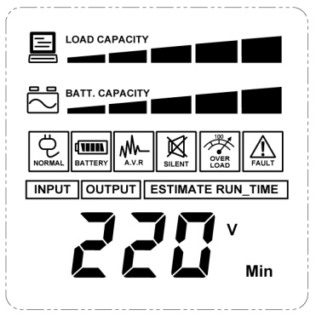
- Нажмите и не отпускайте переключатель "Дисплей" (Display) в течение 4 секунд,

- Если прибор находится в режиме "Аккумулятор" (Battery), он переходит в состояние "Заглушено" (Mute).
- Если прибор находится в режиме "Линия" (Line), он выполняет самотестирование.
- Если не трогать переключатель "Дисплей" (Display) более 30 секунд, подсветка ЖК Дисплея автоматически выключится.

2. Режим настройки
Этап 1 : Прибор входит в режим настройки после нажатия переключателя "Дисплей" (Display) в течение 10 секунд. Пиктограммы 4,5,6,7,8,9 светятся, обозначая режим настройки.
Этап 2 : Путем нажатия переключателя "Дисплей" (Display) пользователи могут переключаться между настраиваемыми функциями. Эти функции следующие:

- Время задержки: Задержка между переключением из режима "Аккумулятор" (Battery) в режим "Линия" (Line). Имеется 9 различных значений. Значение по умолчанию - 2,0 минуты.
- Описание функции: Прибор переключится из режима "Аккумулятор" (Battery) в режим "Линия" (Line) после стабилизации питания переменного тока с заданным временем задержки.
- Емкость аккумулятора: Функция осуществляет регулировку тока зарядки в зависимости от емкости подключенных аккумуляторов. Можно выбрать 50, 100, 150 и 200 А*ч. По умолчанию задано 200 А*ч.
- Номинальное напряжение на выходе: Задает напряжение сети. Можно выбрать 220 В, 230 В и 240 В. В системе установлено значение по умолчанию 220 В.
- Описание функции: Стабилизатор напряжения (AVR) работает автоматически в зависимости от установленного в системе напряжения.
- Статическое допустимое отклонение частоты: Имеется 6 значений. По умолчанию задано +/-10%.
- Описание функции: Параметры можно установить в зависимости от качества используемого электроснабжения.
- Скорость нарастания выходного напряжения: Называется также динамическим допустимым отклонением частоты. Имеется 5 различных значений. По умолчанию задано 4 Гц/с.
- Описание функции: Скорость нарастания выходного напряжения указывает устойчивость устройства по отношению к колебаниям частоты. Чем ниже Скорость нарастания выходного напряжения, тем меньше устойчивость, но лучше защита подключенных нагрузок.
- Напряжение отключения аккумулятора: эта функция регулирует момент отключения САЭ в зависимости от напряжения аккумулятора.

Устанавливаемые параметры отсортированы по единицам измерения в следующей таблице：

Пункт | Единица измерения
Время задержки | Мин
Емкость аккумулятора | А*ч
Номинальное напряжение на выходе | В
Статическое допустимое отклонение частоты | %
Скорость нарастания выходного напряжения | Гц
Напряжение отключения аккумулятора | В

Этап 3: Нажмите переключатель и не отпускайте в течение 4 секунд. Когда пиктограмма мигают, значение каждого элемента можно изменить легким нажатием переключателя.
Этап 4: Чтобы сохранить значение и вернуться в общий режим, нажмите переключатель и не отпускайте в течение 4 секунд.
Примечание: Если прибор во время настройки оставить в бездействии в течение более 30 секунд, подсветка выключится, и прибор автоматически возвратится в общий режим.
Примечание: Если пользователь хочет вернуться в общий режим без сохранения изменений, существует два способа:
- Дождитесь отключения подсветки
- Нажмите переключатель "Дисплей" (“Display”) и не отпускайте в течение 10 секунд.

ОТОБРАЖЕНИЕ И СИГНАЛИЗАЦИЯ НЕИСПРАВНОСТЕЙ

- Защита от перегрева ：Перегрев САЭ：Питание на выходных разъемах отключается, и ЖК-дисплей показывает, что температура превысила 70⁰C (157⁰F). Кроме того, мигает пиктограмма "Неисправность" (FAULT).
- Перегрев САЭ：Питание на выходных разъемах отключается, и ЖК-дисплей показывает, что температура превысила 70⁰C (157⁰F). Кроме того, мигает пиктограмма "Неисправность" (FAULT).
- Защита от повышенного напряжения ： Питание на выходных разъемах отключается. На ЖК-дисплее горят пиктограммы "Перегрузка" (Over Load) и "Неисправность" (FAULT).
- Отсутствует аккумулятор ：Слышен продолжительный сигнал и мигает пиктограмма "Аккумулятор" (Battery) 。
- В следующей таблице показаны предупреждающие сообщения на ЖК-дисплее и соответствующее действие при отключении питания на выходных разъемах ：

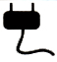 |  | Что происходит | Что делать
Предупреждение на ЖК-дисплее | Тревож  ный сигнал
Пиктограмма "Неисправность" (Fault)  >70 | Быстрый гудок | Отключение питания на выходных разъемах из-за высокой температуры  Свыше 70℃ | Проверить работу вентиляторов и чистоту вентиляционных отверстий.
Пиктограмма "Перегрузка"  (Over Load).  Пиктограмма "Неисправность" (Fault) | Длинный гудок | Отключение питания на выходных разъемах из-за перегрузки - Нагрузка превышает номинал САЭ. | Проверить суммарную нагрузку, чтобы подтвердить номинал САЭ.

Мигает пиктограмма "Аккумулятор" (Battery) | Однократный гудок | Отсутствует аккумулятор | Выключить САЭ, проверить проводку подключения аккумулятора и наличие аккумулятора
Пиктограмма "Неисправность" (Fault) | - Быстрый гудок  - Повторяющийся гудок  - Длинный гудок | - Отсутствует питание на выходных разъемах -- Недостаточная емкость аккумулятора.  - Избыточный заряд или ошибкаAVR -- В режиме линии аккумулятор избыточно заряжен или произошел сбой AVR.  - Отключение выхода из-за короткого замыкания -- Защита от короткого замыкания по выходу | - Перезарядите аккумулятор.  - Сообщите представителям сервисной службы.  - Проверьте, нет ли короткого замыкания на выходе САЭ.
Запуск невозможен | Нет | - Отсутствует питание на выходных разъемах из-за ошибки подключения вводов/выводов --Неправильное подключение вводов/выводов  - Отсутствует питание на выходных разъемах из-за высокого выходного напряжения аккумулятора при "холодном" запуске -- напряжение аккумулятора во время "холодного" запуска слишком велико. | - Проверьте подключение вводов/выводов.  - Выясните причину перенапряжения аккумулятора.

ПОИСК И УСТРАНЕНИЕ НЕИСПРАВНОСТЕЙ

Неисправность | Возможные причины | Способ устранения
Выводы постоянной защиты от перенапряжения прекращают подачу питания на оборудование. На боку прибора выступает кнопка автоматического выключателя | Сработал автоматический выключатель из-за перегрузки. | Выключите САЭ и физически отключите, по меньшей мере, одно устройство. Подождите 10 секунд, переустановите автоматический выключатель, отжав кнопку, а затем включите САЭ.
САЭ не включается. | Выключатель сконструирован таким образом, чтобы предотвратить повреждение, связанное с быстрым включением и выключением. | Выключите САЭ. Подождите 10 секунд, а затем включите САЭ.
 | Механическая проблема. | Обратитесь в уполномоченную сервисную организацию

ТЕХНИЧЕСКИЕ ХАРАКТЕРИСТИКИ

Модель | CPS3000PIE
Емкость (ВА) | 3000 ВА
Емкость (Ватт) | 2250 Вт
Технология работы | Автоматический регулятор напряжения (импульсный регулятор)
Вход переменного тока
Диапазон напряжения на входе | 140 В перем. тока – 300 В перем. тока
Диапазон частоты на входе | 50/60 Гц +/- 3 Гц (автоматическое определение)
Выход переменного тока
Число фаз | Одна фаза
Обычное выходное напряжение на аккумуляторе | Синусоидальное 220 В перем. тока +/- 10%
Номинальное выходное напряжение, предусматриваемое конфигурацией | Варианты: 220 : 230 : 240 В В перем. тока
Выходная частота на аккумуляторе | 50 / 60 Гц +/- 1%
Защита от перегрузки | На сети: автоматический выключатель  На аккумуляторе: внутренний ограничитель тока
Время переключения | < 10 мс (обычно)
Выходные разъемы | евророзетки * 2 + блок клемм
Внешний аккумулятор
Напряжение x рекомендуемый номинал X количество | 12 В x 100 А*ч X 2
Номинальное напряжение внешнего аккумулятора | 24 В
Тип внешнего аккумулятора | Герметичный необслуживаемый свинцово-кислотный аккумулятор
Защита внешнего аккумулятора | Автоматический выключатель постоянного тока
Возможность замены внешнего аккумулятора во время работы | Да
Длительный срок службы | Да
Индикация состояния
Индикаторы | Питание Вкл. (Power On), ЖК-дисплей
Звуковая сигнализация | Питание от аккумулятора, аккумулятор разряжен, перегрузка
Внешние условия
Рабочая температуры | От 32℉ до 95℉ (от 0℃ до 35℃)
Рабочая относительная влажность | От 0 до 95%, без конденсации
Физические характеристики
Размеры (длина*толщина*высота)(мм) | 330*260*440
Масса (кг) | 36 кг
Агентство
Сертификат | СЕ, Ростест, СЭЗ Минздрава РФ

